**PLANTA CORYLUS americana sélection var.S.A.T-3 (Noisetier Satellite 3)**

Récolter et répertorier par : Americanum firme de botaniste consultant le 20 aout 2024 à Drummondville , Québec , Canada , espèce créer par sélection contrôlé sur quantité X et hybridation inter-espèce sur 7 génération avec protocole de sélection sur corylus americana S.A.T-1 et corylus americana S.A.T-2

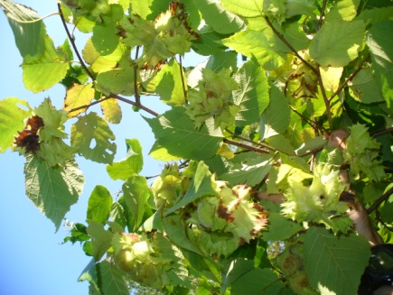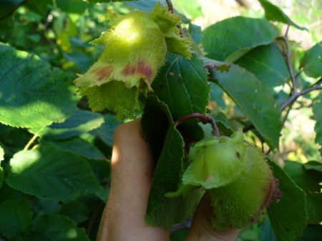

**Création 2024 effectuer à Drummondville Qc.** revendiqué par : Americanum

**1.descriptif d’identification en sept principaux caractères élaborés**

Clade : Angiosperme

Clade : Dicotylédones vraies

Division : Rosanae

Ordre : fagales

Famille : betulaceae

Genre : Corylus

Espèce : S.A.T-3 , sélection inter-espèce ,hybride entre (c.americana s.a.t-1 x c. americana s.a.t.-2) durée du protocole de développement 7 générations sur 34 ans finalisé en 2024 . Début des travaux générationnel 1990

**2. Description des caractéristiques morphologiques et ou de performence**

**Différence taxinomique et ou de performence avec c.americana s.a.t.-1, c.americana s.a.t.-2 :**

Premier stade de développement : Certaines ressemblances morphologique, performance de production, quantité produite par plant , maturité du fruit précoce , moins exigent en unité thermique , calibre de noisette supérieur , taille et forme de plant standardisé , tolérance au pathogène , pollinisation supérieur .

**3. Origine géographique , type d’habitat et statuts provinciale**

Espèce sélectionnée hybride inter-espèce non naturel au Québec , localisé présentement à Drummondville au sud-ouest de la rivière Saint-François , habitat sciaphile tolèrent/mésophile , champs ,bordure de forêt , milieux ouvert . statuts en recherche et développement .

**4. Recherche et développement associer :**

Poursuite du développement des caractéristiques commercial : calibre du fruit , réduction hauteur de plant , quantité fruit , vitesse de maturation des fruit , réduction des besoin en unités thermiques pour fructification , pollinisation fertilisation nom du nouveaux matériel produit : Satellite-S-4 , abréviation (S.A.T.- 4) ou( -SS-4 ) code : ( 2024-CA-S-3 )